**Авторы:** Каночкина Ольга Евгеньевна, Некрасова Наталья Михайловна, Зайцева Наталья Сергеевна, учителя-логопеды, МБДОУ д/с № 465, г. Новосибирск.

**Название статьи:**

«**«Тьюторство сверстников» как ресурс инклюзивного подхода в дошкольной педагогике»**

**Аннотация**: Статья представляет успешную коллаборацию собственного опыты инклюзивной работы в компенсирующей группе для детей с ТНР, методик примерной основной дошкольного образования образовательной программы «ПРОДЕТЕЙ» под редакцией Е.Г. Юдиной, Е.В. Бодровой и новаторских идей Президента АНО «Центр проблем аутизма: образование, исследования, защита прав» Екатерины Мень.

Работа представляет интерес для педагогов всех уровней образования и разных степеней вовлечения в инклюзивную педагогику, а также для родительской аудитории.

**Ключевые слова:** «Тьюторство сверстников», «Парные коммуникации», «Парная коммуникация: «Учитель»- «Ученик»», Программа «ПРОДЕТЕЙ», «Школа юного тьютора», Екатерина Мень, инклюзия.

**Список литературы:**

# Лекция Е. Мень "Аутизм вчера и сегодня: что говорит наука". Педагогика LAB, 2019г.

«Президент ЦПА Екатерина Мень — о способах решения проблем аутистов в России» интервью RT, 2021г.

Примерная основная общеобразовательная программа дошкольного образования «ПРОДЕТЕЙ» под редакцией Е.Г. Юдиной, Е.В. Бодровой (Рыбаков фонд, Университет Детства), Москва 2020г.

**«Дорога возникает под шагами идущего»**

**(Индийская мудрость)**

В 2024 году исполняется 30 лет принятию Саламанкской декларацией,

определяющей инклюзию как реформу, поддерживающую и приветствующую различия и особенности каждого ученика. Ее цель - избежать социальной сегрегации, являющейся следствием различий в поле, расе, культуре, социальном классе, национальности, религии и **индивидуальных возможностях и способностях.**

Российская федерация одной из первых присоединилась к данному документу. Помимо этого, на сегодняшний день, инклюзивное образование на территории РФ регулируется Конституцией РФ, федеральным законом «Об образовании», федеральным законом «О социальной защите инвалидов в РФ», а также Конвенцией о правах ребенка, Протоколом № 1 Европейской конвенции о защите прав человека основных свобод, Федеральным законом № 46-ФЗ «О ратификации Конвенции о правах инвалидов» от 03.05.2012г., Федеральным государственным образовательным стандартом (ФГОС), Федеральной образовательной программой (ФОП), Федеральной адаптированной образовательной программой для обучающихся с ОВЗ (ФАОП) всех уровней образования.

30 лет немалый срок! Можно подвести первые итоги.

Согласно регламентирующим документам у нас уже должно вырасти поколение, для которых инклюзия- норма жизни! Но так ли это на самом деле?!

Нельзя сказать, что не сделано ничего: возникли и развиваются инклюзивные школы, появилась плеяда амбассадоров гуманистического инклюзивного образования, меняется отношение социума к вопросам обучения и воспитания детей с особыми образовательными потребностями.

Но все ли делается для того, чтобы слоган «Люди так не делятся!» не остался лишь запоминающейся фразой социальной рекламы?!

Зачастую, окунаясь в реалии практики инклюзии на местах, сталкиваешься с проявлениями «дикой» инклюзии, формально-директивным подходом к решению столь важной социальной проблемы.

О чем прежде всего говорят коллеги, пытаясь отказаться от «трудного» ребенка?! О нехватке квалифицированных специалистов в работе с «особыми» детьми. Все это так, все это бесспорно! Но это не решает самой проблемы.

А, следовательно, остаются «ножницы» между потребностями социума в инклюзивном образовании и реальными возможностями образовательной организации. Отказ решать данный вопрос, замалчивание проблем неминуемо приведут к тому, что образовательная организация потерпит репутационное банкротство, рейтинг ее обрушится, а, следовательно, деятельность перестанет соответствовать ФГОС и ФОП.

Но и это, к сожалению, не все! За последние два года потребность в инклюзивном образовании в России приобрела еще одну окраску, окраску цвета «хаки». Иными словами, катализатором написания данной статьи, явились также события СВО. Мы осознаем, что социум уже сейчас сталкивается с последствиями военной операции, а, следовательно, вопрос «принятия или непринятия» людей с приобретенными, вследствие военных событий, «особенностями» уже встал или очень скоро остро встанет перед обществом.

В орбиту решения дилеммы: «социальная инклюзия» или «эксклюзия», так или иначе, будет вовлечено подрастающее поколение.

В нашем понимании, подлинно гуманистическая инклюзивная практика имеет две перспективы, ближайшая из них- работа с детьми с особенностями развития и несколько пролонгированная- работа на принятие обществом философии инклюзивного образования.

И вот как мы подошли к решению поставленных социумом вопросов.

Помните знаменитое изречение: «Кто не хочет решать проблему, - ищет причину отказать, кто хочет решать проблему, - ищет пути и способы ее решения».

Вот и мы в ДОУ решили искать внутренние возможности для инклюзивного подхода в работе и нашли его в ресурсном потенциале под названием «тьюторство сверстников» или «Школа юного тьютора». Данная идея была рождена через успешную коллаборацию собственного опыты инклюзивной работы в компенсирующей группе для детей с ТНР, методик примерной основной дошкольного образования образовательной программы «ПРОДЕТЕЙ» под редакцией Е.Г. Юдиной, Е.В. Бодровой и новаторских идей Президента АНО «Центр проблем аутизма: образование, исследования, защита прав» Екатерины Мень.

Что является лейтмотивом деятельности «Школы»?! Делегирование части функций взрослого педагога ребенку- тьютору, «учителю-сверстнику».

Вот примерный план работы «Школы юного тьютора на учебный год:

|  |  |  |  |  |  |
| --- | --- | --- | --- | --- | --- |
| **Этапы** | **Задачи** | **Мероприятия** | **Сроки** | **Задействованные участники образовательных отношений** | **Ответственные** |
| **подготовительный** | Изучить методологические основы инклюзивного образования | Изучение материаловруководителя Центра проблем аутизма, члена Экспертного совета при Минобрнауки Екатерины Мень на страницах интернет-ресурсов. | июнь-август | учитель-логопед, педагог-психолог, инструктор по физической структуре и плаванию, музыкальный руководитель, воспитатели | учитель-логопед, педагог-психолог |
| Запустить благотворительную акцию помощи детям с тяжелыми заболеваниями, как один из способов развития общественной эмпатии и познания философии инклюзивного образования | Изучение материалов общественного благотворительного фонда «АЛЁША».  (Размещение информационного плаката о деятельности фонда в родительских уголках ДОУ и групп) | III-IV неделя августа | учитель-логопед, педагог-психолог, инструктор по физической структуре и плаванию, музыкальный руководитель, воспитатели, заведующий ДОУ, зам. по УВР, старший воспитатель | учитель-логопед, педагог-психолог, инструктор по физической структуре и плаванию |
| Разработать цикл мероприятий для заседаний педагогического клуба инклюзивного сопровождения сверстников «Школы юного тьютора» | Разработка цикла мероприятий | IV неделя августа | учитель-логопед, педагог-психолог, инструктор по физической структуре и плаванию, музыкальный руководитель, воспитатели, медицинский персонал ДОУ, родители | учитель-логопед, педагог-психолог, инструктор по физической структуре и плаванию, музыкальный руководитель |
| **основной** | Вести инклюзивную работу через «тьюторство сверстников» с использованием методик программы «ПРОдетей».  (в рамках «Школы юного тьютора») | консультация для детей –тьюторов «Мы работаем в парах» | III неделя сентября | учитель-логопед, педагог-психолог, дети-тьюторы, инструктор по физической структуре и плаванию, музыкальный руководитель, воспитатели | учитель-логопед, педагог-психолог |
| **основной** | Проводить заседания клуба-«Школа юного тьютора» | **I заседание (основное)** -интерактивное родительское собрание «Инклюзия или эксклюзия- трудный выбор**»**  **I заседание (дополнительное)**  спортивный слет «Туристенок» (подготовительный возраст)  **(Приложение 10)** | III неделя сентябрь | учитель-логопед, педагог-психолог, инструктор по физической структуре и плаванию, музыкальный руководитель, воспитатели, медицинский персонал ДОУ, родители | учитель-логопед, педагог-психолог |
| IV неделя сентября | инструктор по физической структуре и плаванию, учитель-логопед, педагог-психолог, музыкальный руководитель, воспитатели, медицинский персонал ДОУ, родители, дети | инструктор по физической структуре и плаванию, учитель-логопед |
| **II заседание** -  интерактивное родительское собрание «Мой ребенок-тьютор**»** | III неделя октября | учитель-логопед, педагог-психолог, инструктор по физической структуре и плаванию, музыкальный руководитель, воспитатели, медицинский персонал ДОУ, родители, **(дети-тьюторы** **в качестве приглашенных)** | учитель-логопед, педагог-психолог |
|  | индивидуальные консультации «Что мне мешает принять «особого» ребенка?» | с сентября по май по плану педагога-психолога | педагог-психолог, родители | педагог-психолог |
|  | **III заседание** -  Благотворительная ярмарка-фестиваль достижений «Мы - вместе!» (сбор денежных средств в фонд паллиативной помощи «АЛЁША») | III-IV неделя января | учитель-логопед, педагог-психолог, дети, инструктор по физической структуре и плаванию, музыкальный руководитель, воспитатели, родители | учитель-логопед, педагог-психолог |
|  | **IV заседание** -спортивный слет «Туристенок» (старший возраст) | III неделя апреля | инструктор по физической структуре и плаванию, учитель-логопед, педагог-психолог, дети, воспитатели, музыкальный руководитель, родители | инструктор по физической структуре и плаванию, учитель-логопед |
|  | Корректировать рабочий план деятельности  (в рамках «Школы юного тьютора») | «Тьюторская пятиминутка» (анализ результатов, уточнение детьми-тьюторами индивидуального плана сопровождения подопечного) | ежедневно с сентября по май | учитель-логопед, педагог-психолог, дети-тьюторы, инструктор по физической структуре и плаванию, музыкальный руководитель, воспитатели | учитель-логопед, педагог-психолог, дети-тьюторы,  инструктор по физической структуре и плаванию |
| **заключительный** | Провести мониторинговые мероприятия | Анализ «тьюторства сверстников» рамках ППк ДОУ | III неделя мая | учитель-логопед, педагог-психолог, инструктор по физической структуре и плаванию, музыкальный руководитель, воспитатели, медицинский персонал ДОУ, родители детей-тьюторов и подопечных детей | учитель-логопед, педагог-психолог, дети-тьюторы |
| Разработать план мероприятий инклюзивного сопровождения сверстников в рамках заседаний педагогического клуба «Школы юного тьютора» на предстоящий учебный год | Разработка и утверждение плана на предстоящий учебный год в рамках ПМПк ДОУ |
| Пожертвования в благотворительный фонд «АЛЁША» | | в течение учебного года | - | - |

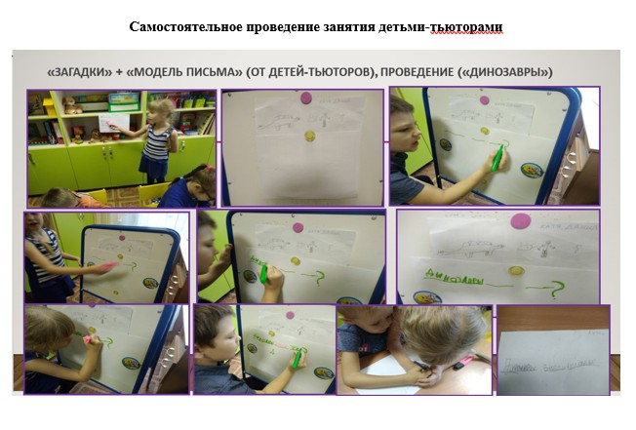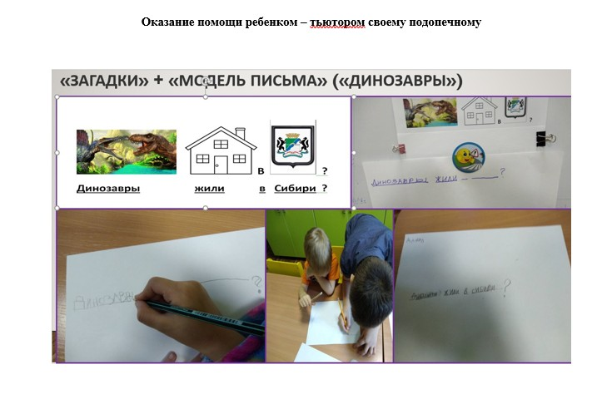

Кто является бенефициарами данной формы работы? Однозначно, все участники образовательных отношений, включая социальных партнеров. Это подтверждается внутренними мониторинговыми мероприятиями ДОУ, проводимыми в течение 2023-2024учебного года. Отслеживание результативности четко выявила тенденцию к росту положительной динамики в работе с инклюзией, а также к степени удовлетворенности родительским сообществом и социальными партнерами работой с «особыми» детьми.

Результаты мониторинга были следующие:

**с детьми:**

* - так, из 5-ти детей, нуждающихся в патронате в начале 2023-2024 учебного года вступали в коммуникацию – 2 ребенка, вступали в коммуникацию эпизодически, с тьюторской помощью партнера по коммуникации- 2 ребенка и не вступал в коммуникацию – 1 ребенок, то в конце учебного года эти цифры составили следующее- вступали в коммуникацию -3 ребенка, вступали эпизодически, с тьюторской помощью партнера по коммуникации- 2 ребенка, отсутствовали дети, не вступающие в коммуникацию.
* -в начале 2023-2024 учебного года все эти дети в парной коммуникации «учитель-ученик» выполняли только роль «ученика», в конце учебного года из 5-ти указанных детей -3 ребенка стали брать на себя роль «учителя» и 2 ребенка остались на позиции «ученика».
* - если в 2022-2023 учебном году из 38 детей осуществляли «тьюторское» сопровождение «особого» ребенка-17детей, не вступали с ними в парную коммуникацию- 21 ребенок, то в 2023-2024 учебном году осуществляли «тьюторское» сопровождение уже 31 ребенок и только 7 детей продолжали оставаться вне парной коммуникации с ними.

**с родителями:**

* по итогам анкетирования родителей на готовность принятия философии инклюзивного образования на начало 2023-2024 учебного года были получены следующие результаты: из 43 родителей -5 полностью принимали инклюзивный подход в образовании; 11- принимали инклюзию частично, при условии отсутствия агрессивных проявлений в поведении «особых» детей и 27- родителей не рассматривали инклюзию ни в каком виде;
* на конец учебного года ситуация предстала следующим образом: уже 18 родителей из 43 полностью приняли инклюзию, 23- частично и только 2 родителя не поменяли своего мнения и остались на позиции отрицания инклюзии;
* из 18 родителей, проникнувшихся инклюзией в полном объёме в конце учебного года, - 6 семей были те, в которых философию данного подхода в педагогике приняли оба родителя и 6 семей, где инклюзию принял один родитель.

Полученные итоги определили еще одного выгодоприобретателя инклюзивной деятельности- это само образовательное учреждение как юридическое лицо. Почему? Потому что работа напрямую направлена на качественное выполнение ДОО социального запроса общества в гуманистическом инклюзивном образовании.

Мы уверены, что благодаря такому подходу в работе «ИНКЛЮЗИЯ» вскоре преодолеет путь от модного бренда, к внутренней человеческой потребности.